Select、Poll、Epoll IO复用技术

首先我们来定义流的概念，一个流可以是文件，socket，pipe等等可以进行I/O操作的内核对象。

不管是文件，还是套接字，还是管道，我们都可以把他们看作流。

之后我们来讨论I/O的操作，通过read，我们可以从流中读入数据；通过write，我们可以往流写入数据。现在假定一个情形，我们需要从流中读数据，但是流中还没有数据，（典型的例子为，客户端要从socket读如数据，但是服务器还没有把数据传回来），这时候该怎么办？

阻塞：阻塞是个什么概念呢？比如某个时候你在等快递，但是你不知道快递什么时候过来，而且你没有别的事可以干（或者说接下来的事要等快递来了才能做）；那么你可以去睡觉了，因为你知道快递把货送来时一定会给你打个电话（假定一定能叫醒你）。

非阻塞忙轮询：接着上面等快递的例子，如果用忙轮询的方法，那么你需要知道快递员的手机号，然后每分钟给他挂个电话：“你到了没？”

很明显一般人不会用第二种做法，不仅显很无脑，浪费话费不说，还占用了快递员大量的时间。
大部分程序也不会用第二种做法，因为第一种方法经济而简单，经济是指消耗很少的CPU时间，如果线程睡眠了，就掉出了系统的调度队列，暂时不会去瓜分CPU宝贵的时间片了。

为了了解阻塞是如何进行的，我们来讨论缓冲区，以及内核缓冲区，最终把I/O事件解释清楚。缓冲区的引入是为了减少频繁I/O操作而引起频繁的系统调用（你知道它很慢的），当你操作一个流时，更多的是以缓冲区为单位进行操作，这是相对于用户空间而言。对于内核来说，也需要缓冲区。
假设有一个管道，进程A为管道的写入方，Ｂ为管道的读出方。

假设一开始内核缓冲区是空的，B作为读出方，被阻塞着。然后首先A往管道写入，这时候内核缓冲区由空的状态变到非空状态，内核就会产生一个事件告诉Ｂ该醒来了，这个事件姑且称之为“缓冲区非空”。
但是“缓冲区非空”事件通知B后，B却还没有读出数据；且内核许诺了不能把写入管道中的数据丢掉这个时候，Ａ写入的数据会滞留在内核缓冲区中，如果内核也缓冲区满了，B仍未开始读数据，最终内核缓冲区会被填满，这个时候会产生一个I/O事件，告诉进程A，你该等等（阻塞）了，我们把这个事件定义为“缓冲区满”。

假设后来Ｂ终于开始读数据了，于是内核的缓冲区空了出来，这时候内核会告诉A，内核缓冲区有空位了，你可以从长眠中醒来了，继续写数据了，我们把这个事件叫做“缓冲区非满”
也许事件Y1已经通知了A，但是A也没有数据写入了，而Ｂ继续读出数据，知道内核缓冲区空了。这个时候内核就告诉B，你需要阻塞了！，我们把这个时间定为“缓冲区空”。

这四个情形涵盖了四个I/O事件，缓冲区满，缓冲区空，缓冲区非空，缓冲区非满（注都是说的内核缓冲区，且这四个术语都是我生造的，仅为解释其原理而造）。这四个I/O事件是进行阻塞同步的根本。（如果不能理解“同步”是什么概念，请学习操作系统的锁，信号量，条件变量等任务同步方面的相关知识）。

然后我们来说说阻塞I/O的缺点。但是阻塞I/O模式下，一个线程只能处理一个流的I/O事件。如果想要同时处理多个流，要么多进程(fork)，要么多线程(pthread_create)，很不幸这两种方法效率都不高。
于是再来考虑非阻塞忙轮询的I/O方式，我们发现我们可以同时处理多个流了（把一个流从阻塞模式切换到非阻塞模式再此不予讨论）：
while true {
for i in stream[]; {
if i has data
read until unavailable
}
}
我们只要不停的把所有流从头到尾问一遍，又从头开始。这样就可以处理多个流了，但这样的做法显然不好，因为如果所有的流都没有数据，那么只会白白浪费CPU。这里要补充一点，阻塞模式下，内核对于I/O事件的处理是阻塞或者唤醒，而非阻塞模式下则把I/O事件交给其他对象（后文介绍的select以及epoll）处理甚至直接忽略。

为了避免CPU空转，可以引进了一个代理（一开始有一位叫做select的代理，后来又有一位叫做poll的代理，不过两者的本质是一样的）。这个代理比较厉害，可以同时观察许多流的I/O事件，在空闲的时候，会把当前线程阻塞掉，当有一个或多个流有I/O事件时，就从阻塞态中醒来，于是我们的程序就会轮询一遍所有的流（于是我们可以把“忙”字去掉了）。代码长这样:
while true {
select(streams[])
for i in streams[] {
if i has data
read until unavailable
}
}
于是，如果没有I/O事件产生，我们的程序就会阻塞在select处。但是依然有个问题，我们从select那里仅仅知道了，有I/O事件发生了，但却并不知道是那几个流（可能有一个，多个，甚至全部），我们只能无差别轮询所有流，找出能读出数据，或者写入数据的流，对他们进行操作。
但是使用select，我们有O(n)的无差别轮询复杂度，同时处理的流越多，没一次无差别轮询时间就越长。再次
说了这么多，终于能好好解释epoll了
epoll可以理解为event poll，不同于忙轮询和无差别轮询，epoll之会把哪个流发生了怎样的I/O事件通知我们。此时我们对这些流的操作都是有意义的。（复杂度降低到了O(1)）
在讨论epoll的实现细节之前，先把epoll的相关操作列出：

epoll_create 创建一个epoll对象，一般epollfd = epoll_create()

epoll_ctl （epoll_add/epoll_del的合体），往epoll对象中增加/删除某一个流的某一个事件
比如
epoll_ctl(epollfd, EPOLL_CTL_ADD, socket, EPOLLIN);//注册缓冲区非空事件，即有数据流入
epoll_ctl(epollfd, EPOLL_CTL_DEL, socket, EPOLLOUT);//注册缓冲区非满事件，即流可以被写入
epoll_wait(epollfd,...)等待直到注册的事件发生
（注：当对一个非阻塞流的读写发生缓冲区满或缓冲区空，write/read会返回-1，并设置errno=EAGAIN。而epoll只关心缓冲区非满和缓冲区非空事件）。

一个epoll模式的代码大概的样子是：
while true {
active_stream[] = epoll_wait(epollfd)
for i in active_stream[] {
read or write till
}
}
限于篇幅，我只说这么多，以揭示原理性的东西，至于epoll的使用细节，请参考man和google，实现细节，请参阅linux kernel source。

目前的常用的IO复用模型有三种：select，poll，epoll。
select模型：
说的通俗一点就是各个客户端连接的文件描述符也就是套接字，都被放到了一个集合中，调用select函数之后会一直监视这些文件描述符中有哪些可读，如果有可读的描述符那么我们的工作进程就去读取资源。PHP 中有内置的函数来完成 select 系统调用。

poll模型：
poll 和 select 的实现非常类似，本质上的区别就是存放 fd 集合的数据结构不一样。select 在一个进程内可以维持最多 1024 个连接，poll 在此基础上做了加强，可以维持任意数量的连接。
但 select 和 poll 方式有一个很大的问题就是，我们不难看出来 select 是通过轮训的方式来查找是否可读或者可写，打个比方，如果同时有100万个连接都没有断开，而只有一个客户端发送了数据，所以这里它还是需要循环这么多次，造成资源浪费。
所以后来出现了 epoll系统调用。
epoll模型：
epoll 是 select 和 poll 的增强版，epoll 同 poll 一样，文件描述符数量无限制。
epoll是基于内核的反射机制，在有活跃的 socket 时，系统会调用我们提前设置的回调函数。而 poll 和 select 都是遍历。
但是也并不是所有情况下 epoll 都比 select/poll 好，比如在如下场景：
在大多数客户端都很活跃的情况下，系统会把所有的回调函数都唤醒，所以会导致负载较高。既然要处理这么多的连接，那倒不如 select 遍历简单有效。

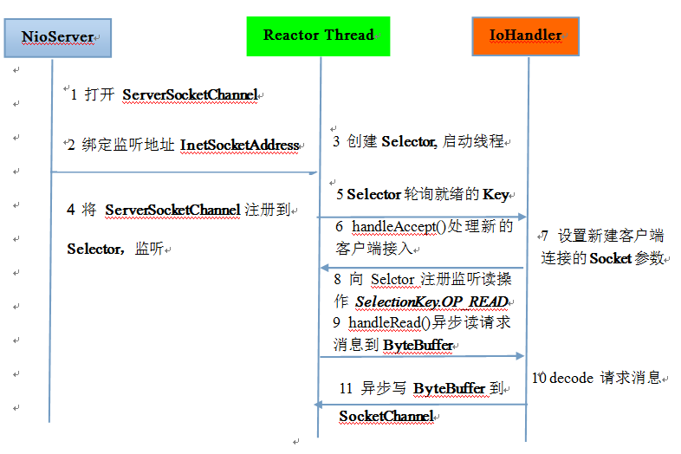

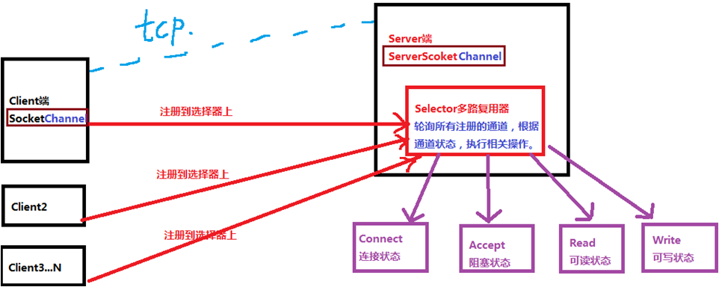

所谓的nio就是当客户端把数据装到一个buffer缓存中来，然后把这个buffer缓存通过管道socketchannel一次性的冲刷给服务器端，并且把这个管道注册给复用器selector，它也类似于监听器，而服务器端的管道则是，serversocketchannel，同时它也是注册给selector监听器的，
selector监听器会监控 serversocketchannel状态，其实serversocketchannel的状态主要是它的key值决定的，状态主要有如上图所展示的。他会不断的轮循的监控这个状态，平均每1秒钟触发一遍，假如监控到所有的key值都是阻塞的，那么它不会做任何事情，还会不断的轮循，
知道检测到有可读的就会执行可读的方法，第66行，假如监控到的是阻塞的那么就会设置成可读的状态，等下一次轮询的时候就会去读取第63行。

最后，对于NIO和传统IO，有一个网友讲的生动的例子：
以前的流总是堵塞的，一个线程只要对它进行操作，其它操作就会被堵塞，也就相当于水管没有阀门，你伸手接水的时候，不管水到了没有，你就都只能耗在接水（流）上。
nio的Channel的加入，相当于增加了水龙头（有阀门），虽然一个时刻也只能接一个水管的水，但依赖轮换策略，在水量不大的时候，各个水管里流出来的水，都可以得到妥善接纳，这个关键之处就是增加了一个接水工，也就是Selector，他负责协调，也就是看哪根水管有水了的话，在当前水管的水接到一定程度的时候，就切换一下：临时关上当前水龙头，试着打开另一个水龙头（看看有没有水）。
当其他人需要用水的时候，不是直接去接水，而是事前提了一个水桶给接水工，这个水桶就是Buffer。也就是，其他人虽然也可能要等，但不会在现场等，而是回家等，可以做其它事去，水接满了，接水工会通知他们。
这其实也是非常接近当前社会分工细化的现实，也是统分利用现有资源达到并发效果的一种很经济的手段，而不是动不动就来个并行处理，虽然那样是最简单的，但也是最浪费资源的方式。

